中国重汽集团车桥公司驱动桥涂装线维修项目

招 标 文 件

招 标 人：中国重汽集团重汽（济南）车桥有限公司
2025年12月

招标公告
一、招标条件
中国重汽集团车桥公司驱动桥涂装线维修，以公开招标的方式进行采购。本项目业主为中国重汽集团重汽（济南）车桥有限公司，项目资金来自 企业自筹 ，出资比例为 100% 。该项目现已具备招标条件，欢迎具备条件的潜在投标人参加投标。
二、项目概况与招标范围
- 项目名称： 车桥公司驱动桥涂装线维修
- 采购形式编号：FSCZB2025110584；
- 项目地点：中国重汽集团重汽（济南）车桥有限公司；
- 项目概况：①更换空调风机配电柜内部线路、配电柜接触器、配电柜到风机电机端的线路，清理空调风机室到三个喷漆室的风道，并对破损的风道接口处进行维修。②更换水分烘干室、漆膜烘干1室、烘干2室的表冷器，更换回水管路。确保表冷器与回水管路连接良好，无漏水现象。③将地坑水泵/风机室线路独立与喷漆线控制线路重新进行功能区域划分独立。根据功能重新制作配电柜及内部线路，更换配电柜到3个风机室的电机动力线路，更换配电柜到地坑水泵的动力线路，重新编制程序，实现风机室，地坑水泵间独立启动，实现风机室地坑水泵间独立启动，对风机室6台电机温度进行实时检测显示并留有记录备查。④全面检修确保驱动桥涂装线正常运行。技术要求详见“招标文件”
- 资金来源：企业自筹，已落实；
三、投标人资格要求
（1）投标人须遵守《中华人民共和国招标投标法》、《中华人民共和国民法典》及其它有关的法律和法规；为中华人民共和国境内注册的独立法人机构，具有独立承担民事责任能力；
*（2）公司成立三年以上（以营业执照成立日期到开标当日满三年为准）；注册资金不少于100万元；经营范围满足招标项目需求；
*（3）投标人须提供具有统一社会信用代码的新版营业执照副本原件及（或）复印件（加盖公章）；
（4）具有良好的商业信誉，在国家企业信用信息公示系统中无与本项目有关的行政处罚、列入经营异常名录和列入严重违法失信企业名单（黑名单）信息但上述信息已被移除的可参与投标；
（5）投标人近三年内在经营活动中无与本项目有关的违法及重大违规情况；
（6）具有健全的财务会计制度，财务状况和市场行为良好。没有处于被有权机关吊销营业执照、吊销资质、停业整顿、取消投标资格以及财产被接管、冻结或进入破产程序等；
（7）投标人没有被列入招标人处《黑名单》（《黑名单》指投标人与招标人在以往或正在进行的合作中，存在招标人认为的违反合同约定或违反法律法规等的失信行为）的；
*（8）投标人须提供经会计师事务所审计且出具无保留意见的近三年(2022年1月1日至今)的财务审计报告，并加盖公章，包括但不限于报告页、经审计的资产负债表、利润表、现金流量表及报表附注，且未显示异常（如投标人公司没有经审计的财务报告，可提供加盖公章的近三年财务报表，包括但不限于资产负债表、利润表、现金流量表）。
*（9）企业最近半年完税证明、信用证明材料（中国人民银行信用代码证+征信报告）;
*（10）年度纳税信用评价信息（可从电子税务局查询截图，需加盖公章）；
*（11）企业对外担保说明（写明贵单位对外有无对外担保和质押业务，需加盖公章）。
*（12）投标人须提供法人授权委托书原件（在投标文件副本中可用复印件）及投标单位的法定代表人或授权代表的身份证原件及复印件（加盖公章）；
（13）投标人须具有履行合同所必须的设备、财务、技术、服务等方面的资质和能力；
（14）投标人须负责提供合理的便于运输的包装物，并承担相关费用；
（15）投标人须认可招标人的工作指令，包括节、假日能正常开展工作的要求；
（16）投标人必须是最终投标、签订合同的单位，不得以任何理由将已中标项目以任何形式转包给其他单位；
（17）本次招标项目不接受联合体投标；
*（18）投标人在向招标人出示《投标保证金缴纳凭证》后方可进行投标；
(19)本项目不允许代理商投标。
(20)供方的直接或间接股东、法定代表人、董事、监事、高管非重汽员工及其亲属。
注：上述带“*”项为必备的资格文件，在开标前核验（由投标人单独提供），缺一项按废标处理，其余文件开标后核验。逾期的投标文件招标人不予受理。
四、报名、投标

1.报名

应标报名截止时间：2025年12月8日17：00
拟投标人根据招标人在中国重汽官网公开媒体上发布的招标信息，在“中国重汽e采通”平台报名，具体流程如下：
①系统注册与信息维护
首次注册供应商：请根据《SRM非生产供应商注册手册》（附件一）完成平台账号注册。
已注册供应商：请登录系统核对系统中2022-2024年度财务数据。如尚未填写或信息不全，请参照《SRM非生产供应商注册手册》（附件二）及时进行补充与更新，确保信息真实、完整。因供应商信息不全或错误导致的报名不成功，由投标人自行承担。
②应标流程
注册及财务数据维护完成后，参照《SRM系统供应商用户手册》（附件三）登录平台，进入“供应商应标”模块，选择对应项目点击“应标”，并按照本公告的“应标文件编制”要求准备资料并上传。资质审查通过后，视为报名成功（是否为代理商请如实选择）。
若为代理商应标，请在应标后主动联系商务联系人。
如资质审查未通过，请按审核意见修改后重新上传。请注意：应标截止时间后将无法再次上传或修改应标文件。
投标人应标通过后必须进行现场勘察交流。
投标人应按资质文件格式要求组成应标资质文件（对以下所要求的投标文件如有任何一项未实质性响应，将可能导致其投标文件被拒绝）要求每页都需加盖公章：
(1)法定代表人身份证明；
(2)法定代表人授权委托书（授权人需带身份证原件）；
(3)营业执照副本原件或复印件并加盖公章；
(4)投标人应具有相应生产证明，若非原厂商需提供原厂商授权书（原件或加盖投标单位公章的彩色打印件）；
(5)证明投标人满足投标资料表中列出的业绩要求的文件；
(6)经会计师事务所审计且出具无保留意见的近三年的财务审计报告原件，并加盖公章，包括但不限于报告页、经审计的资产负债表、利润表、现金流量表及报表附注。如投标人公司没有经审计的财务报告，可提供加盖公章的近三年财务报表，包括但不限于资产负债表、利润表、现金流量表。应提供中文版本的审计报告或财务报表；
(7)企业最近半年完税证明；
（8）信用证明材料（征信报告）；
(9)年度纳税信用评价信息（可从电子税务局查询截图，需加盖公章）；
(10)企业对外担保说明（写明贵单位对外有无对外担保和质押业务，需加盖公章）。
(11)信用中国截图或国家企业信用信息公示系统截图；
(12)招标文件中要求的其它资格证明文件。
(13)投标保证金缴纳凭证，同时正文描述付款账号、户名、开户行名称、开户行行号、保证金金额。(应标时不做要求，需随投标文件一起上传）
以上内容合定扫描到资质文件当中。投标人提供的以上材料必须真实有效，任何一项的虚假将导致其应标文件被拒绝.

2.投标
投标人在重汽e采通网站上应标审批通过后需继续完成供应商投标，供应商需在投标截止时间前上传投标文件（电子版）至e采通网站投标，超过投标截止时间将视为参与失败。
投标截止时间：2025年12月12日9:00
五、开标
1.开标时间：2025年12月12日9:00时。（待定）
2.开标地点：线上会议（投标方需要在开标前，将投标保证金缴纳凭证截图发给商务联系人黄嘉豪，微信号17860606327，获取会议链接）
3.商务联系人：黄老师 17860606327
技术联系人：黄老师 13475952683
六、评标办法
本项目采用合理最低价中标法，在满足招标人资格和技术要求的前提下。选取商务谈判后议定总价，最低者为本项目中标人。
1、本次评标e采通上进行报价，评标专家组将与投标人进行多轮商务谈判，每轮谈判价格不得高于上一轮报价。
2、招标人不接受任何选择性报价，对投标人的每一种投标方案只允许有一个投标价。所有投标价均以人民币报价。
七、技术要求
技术要求详见“技术文件”
八、投标文件
投标方的投标文件由资格证明文件、商务标书构成。投标人需在投标截止时间前上传完整的投标文件（电子版）至e采通网站投标。
- 资格证明文件包括（以下文件均需加盖公章）：
(1)法定代表人身份证明；
(2)法定代表人授权委托书（授权人需带身份证原件）；
(3)营业执照副本原件或复印件并加盖公章；
(4)投标人应具有相应生产证明，若非原厂商需提供原厂商授权书（原件或加盖投标单位公章的彩色打印件）；
(5)证明投标人满足投标资料表中列出的业绩要求的文件；
(6)经会计师事务所审计且出具无保留意见的近三年的财务审计报告原件，并加盖公章，包括但不限于报告页、经审计的资产负债表、利润表、现金流量表及报表附注。如投标人公司没有经审计的财务报告，可提供加盖公章的近三年财务报表，包括但不限于资产负债表、利润表、现金流量表。应提供中文版本的审计报告或财务报表；
(7)企业最近半年完税证明；
（8）信用证明材料（征信报告）；
(9)年度纳税信用评价信息（可从电子税务局查询截图，需加盖公章）；
(10)企业对外担保说明（写明贵单位对外有无对外担保和质押业务，需加盖公章）。
(11)信用中国截图或国家企业信用信息公示系统截图；
(12)招标文件中要求的其它资格证明文件。
(13)投标保证金缴纳凭证，同时正文描述付款账号、户名、开户行名称、开户行行号、保证金金额。(应标时不做要求，需随投标文件一起上传）

- 商务标书
1、商务文件基本内容
a)投标函
b)开标一览表
c)商务条款偏离表（如投标文件的商务条款响应与招标文件有偏离，需在表中注明）
d)售后服务及相关承诺类
e)投标人认为需提供的其它文件和证书
f)营业执照、提供与资质文件相同类似业绩表。
2、证明投标人所提供的货物及/或服务的合格性和符合招标文件规定的文件，包括但不限于：对招标技术文件的逐项应答、产品彩页，对于某项指标的数据存在证明文件内容不一致的情况，取指标较低的为准。
3、商务文件至少应对招标设备（或材料）“商务偏离”做出有无说明，若有，应予以详细填写和说明。
4、投标文件不得涂改和增删，如有修改错漏的地方，必须由法人代表或授权代表签字或盖章。
5、投标文件因字迹潦草或表达不清所引起的后果由投标人负责。
九、付款方式
⑴本次招标为公开招标，报价应为：
经与招标人或其指派的答疑人员充分沟通确认基础上，由投标人在满足招标人所提出的、与本项目所有相关环节有关的所有费用；
⑵所有报价货币单位为：万元（人民币），含税；
⑶付款结算方式：半年期商业承兑汇票（包括银行承兑汇票和商业承兑汇票），预付款0%，到货款0%，验收款90%，质保金10%。付款账期90天，半年期商业承兑汇票（包括银行承兑汇票和商业承兑汇票）。
具体以双方最终签署的合同为准。
（4）项目限价：含税19万元，超过投标限价无法投标。
注：付款方式和付款比例不允许偏离。
十、投标保证金
- 投标保证金的缴纳形式：银行基本账户转账。
- 投标保证金缴纳截止时间：2025年12月12日9:00 。投标方应充分考虑银行信息交换时间，由此带来的保证金不能按时到帐的责任由投标方自行承担。
投标保证金的金额：人民币5000元
开户银行：浙商银行股份有限公司济南分行
户 名：重汽（济南）车桥有限公司
账 号：4510000010120100527995
行 号：316451000016
投标保证金应从投标人的基本账户转出至上述账户并到账，否则视为无效投标。
转账附言：公司名称+项目名称+投标保证金。
- 投标保证金的退还
- 对于没有中标的投标人，投标保证金将于招标人内部完成中标人评审并确认最终中标人后在一个付款周期内予以原路返还（无息）；对于中标方，投标保证金将在签订合同后一个付款周期内原路返还（无息）。
4.发生以下情况时，招标人有权没收保证金：
（1） 截至开标前3天，投标人无正当理由且未以书面形式递交说明而在投标截止日不来投标的；
（2）投标人递送投标文件后，无正当理由放弃投标的；
（3）若为视频开标，招标过程中澄清函等资料原件未按要求提交的；
（4）4自中标通知书发出之日起30日内，中标人无正当理由不签订合同的；
（5）投标人在投标过程中被查实有串标、围标、陪标等违规违纪行为的；
（6）投标人有违约违规行为或被投诉、举报的，在调查处理期间，保证金暂不退还，待调查处理结束后按有关规定处理。
（7）供应商与采购人、其他供应商或者采购代理机构恶意串通、围标、陪标的；
（8）供应商有违约违规行为或被投诉、举报的，在调查处理期间，保证金暂不退还，待调查处理结束后按有关规定处理；
（9）采购文件规定的其他情形。
十一、中标
- 评标定标后，招标人将以书面通知的形式通知中标单位。
- 中标人收到中标通知后，应在30个工作日内与招标人签订合同，中标人无正当理由不与招标人订立合同，或在签订合同时向招标人提出附加条件，取消其中标资格。
- 若投标人已成为意向中标人，投标人必须无条件配合招标人完成核价流程的工作。
十二、中标人瑕疵滞后发现的处理原则
无论基于何种原因，各项本应作为拒绝处理的情形，即便未被及时发现而使该中标人通过了资格审核、初评、现场复审、终评或其他所有相关程序，包括已签订合同，招标人有权取消其中标资格，一旦中标人被拒绝或该中标人此前的评议结果被取消，因招标产生的相关的费用以及一切损失均由中标人承担。已签订合同的，招标人有权单方解除合同，瑕疵中标人不得以此为由向招标人主张任何权利和请求。

十三、废标及终止招标
1.投标人有下列情形之一，其投标将被视为废标，招标人将严格按照《中华人民共和国招标投标法》及相关法律、法规及规章制度的规定行使权利。投标人给招标人造成损失的，招标人有索赔的权利，投标人应予以赔偿。
（1）投标人提供的有关资格、资质证明文件不合格、不真实或提供虚假投标材料；
（2）投标人在报价有效期内撤回投标；
（3）在整个评标过程中，投标人有企图影响评标结果公正性的任何活动；
（4）投标人以任何方式诋毁其他投标人；
（5）投标人串通投标；
（6）投标人被举报、检举，并经招标人查实无误的；
（7）以他人名义投标或者以其他方式弄虚作假，骗取中标的；
（8）投标人负责人为同一人或者存在控股、管理关系的不同单位；
（9）有效投标不足三家；
（10）未按要求填报商务报价资料，对招标开展造成较大影响；
（11）未按照招标人规定的时间内在中国重汽e采通完成投标的；
（12）不同投标人的投标文件异常一致；
（13）投标报价呈规律性差异的；
（14）法律、法规规定的其他情况。
2.出现下列情形之一，招标人有权否决所有投标人的投标，并终止招标。
（1）符合条件的投标人或者对招标文件做实质响应的投标人不足三家的；
（2）出现影响采购公正的违法、违规行为的；
（3）评标委员会经评审，认为所有投标都不符合招标文件要求的；
（4）因重大变故，采购任务取消的；
（5）投标人承诺同意由于招标人公司政策变化引起的随时终止项目的要求并承担由此带来的一切损失；
（6）招标人认为其他应终止招标的情形。
十四、本次招标最终解释权归中国重型汽车集团有限公司。

招标人有权指定招标人的关联单位作为合同签订人，与中标人签署相关合同，且具体权利义务以中标人与招标人的关联公司最终签署的合同为准。

第二部分 技术要求
技术要求
目录
第一章 项目信息 3
一、项目名称： 3
二、设备信息： 3
第二章 项目维修内容及要求 3
一、工期要求： 3
二、机械部分： 3
三、电气部分： 3
四、材料明细： 3
五、技术资料： 4
六、售中售后服务： 4
1、培训要求： 4
2、验收服务： 4
3、售后服务： 4
七、安全环保： 5
八、其他： 5
第三章 安装调试及验收标准 5

第一章 项目信息
一、项目名称：车桥公司驱动桥涂装线维修项目
二、设备信息：（包括编号、型号及数量等）：
设备名称 | 型号 | 资产编号 | 单位 | 数量
驱动桥涂装线 |  | 2100-DL-972-00013-A | 台 | 1

第二章 项目维修内容及要求
一、工期要求：自接到维修通知要求开始时间起30个日历日维修完成达到验收标准。

机械部分：
设备名称：驱动桥涂装线 资产编号：2100-DL-972-00013-A
序号 | 维修内容 | 维修标准 | 备注
1 | .更换水分烘干室、漆膜烘干1室、烘干2室的表冷器，清理烘干炉箱内漆渣并更换其回水管路。 | 表冷器与回水管路连接良好，通压后无漏水现象。

注：涉及多台设备时需每台一表

电气部分：
设备名称：驱动桥涂装线 资产编号：2100-DL-972-00013-A
序号 | 维修内容 | 维修标准 | 备注
1 | 更换空调风机配电柜内部线路、配电柜接触器、配电柜到风机电机端的线路 | 空调风机运行平稳正常， 所有接线端子压接牢固，无裸露铜线，接触良好。绝缘电阻值 ≥ 1 MΩ，三相电流平衡。线路无过热现象。
2 | 将地坑水泵/风机室线路独立与喷漆线控制线路重新进行功能区域划分独立。根据功能重新制作配电柜及内部线路，更换配电柜到3个风机室的电机动力线路，更换配电柜到地坑水泵的动力线路，重新编制程序，实现风机室，地坑水泵间独立启动，实现风机室地坑水泵间独立启动，对风机室6台电机温度进行实时检测显示并留有记录备查 | 1.配电柜规格应符合负荷及安装空间要求，防护等级（IP等级满足现场环境。  内部元器件布局合理，标识清晰、永久，线槽布线整齐、牢固。  2.线路敷设符合规范，固定可靠，有必要的防护措施。  3.控制系统功能标准风机室与地坑水泵间必须具备独立的启动、停止控制功能，互不干扰。实现温度监测功能。  4.系统应运行平稳，无异常燥音、振动和过热现象。

注：涉及多台设备时需每台一表

材料明细（涉及的规格型号、品牌必须在投标时进行唯一性锁定）：
设备名称：驱动桥涂装线 资产编号：2100-DL-972-00013-A
序号 | 大类 | 材料名称 | 规格型号 | 品牌 | 数量 | 单位 | 备注
1 | 材料/备件 | 接触器 | LC1D150 220V | 施耐德 | 6 | 个
2 | 材料/备件 | 电缆 | 50mm² | 不限品牌 | 260 | 米
3 | 材料/备件 | BVR电缆 | 16mm² | 不限品牌 | 20 | 米 | 空调风机内部线路
4 | 材料/备件 | 换热器 | 2.23m*2.26m | 不限品牌 | 3 | 个
5 | 材料/备件 | 回水管路 | dn25 | 不限品牌 | 3 | 套 | 使用耐高温阀门与管路
6 | 材料/备件 | 变频器 | 18.5KW | 西门子/三菱 | 3 | 台
7 | 材料/备件 | 软起动 | rpr1-3030/30kw 56a | 知名品牌 | 3 | 台
8 | 材料/备件 | 断路器 | 3P 100A | 正泰 | 6 | 个
9 | 材料/备件 | 断路器 | 3P 160A | 正泰 | 3 | 个
10 | 材料/备件 | 接触器 | 85A | 正泰 | 3 | 个
11 | 材料/备件 | PLC | S7-200Smart | 含主机及扩展模块 | 1 | 套
12 | 材料/备件 | HMI | 10寸屏 | 威纶通/西门子 | 1 | 个
13 | 材料/备件 | 电柜 | 2000*2000*600 | 含铜母排 | 1 | 套
14 | 材料/备件 | 电柜空调机 | 不小于2500W | 国产 | 1 | 个
15 | 材料/备件 | YJLV电缆 | YJLV-0.6/1kV 4×16 | 国标 | 660 | 米 | 配电柜到风机室6台电机的线路
16 | 材料/备件 | YJLV电缆 | 3×35+1×16 | 国标 | 150 | 米 | 配电柜到地坑水泵的线路
17 | 材料/备件 | 电柜配盘配线 | 0.75/16/25 | 国标 BVR | 1 | 组
18 | 材料/备件 | 电柜配盘接线端子 | 10A80A/200A | 国标 铜质 | 1 | 组
19 | 材料/备件 | 桥架 | 100*200*1.5 铁制 | 铁制 | 110 | 米
20 | 材料/备件 | 配电及电控器件 | 继电器/按钮/指示灯 | 知名品牌 | 1 | 组
21 | 材料/备件 | 温度采集装置 | PT100,无线数传 | 200-1000MHZ频段，或有线传输 | 9 | 套
注：涉及多台设备时需每台一表
五、技术资料：设备维修后如对零部件有所改动乙方须提供改动后的机械装配图、电气图纸、易损件明细表和外购件明细表(内容包括名称、型号规格、数量、制造厂家)，一式三份，装订成册后移交给甲方，另提供电子版资料一份。

六、售中售后服务：

1、培训要求：乙方在验收前，为甲方操作及维修人员提供至少 2 次的免费技术培训，技术培训包含但不限于以下内容：电气控制设计原理的培训（包括：电气设计中的保护、监测、故障显示等）。

2、验收服务：
2.1、在投标方所提供货物（或服务）需要得到招标方建设项目所在地政府或行业主管部门的查验、试验、验收时，投标方应当免费完成或协助招标方完成所需要的工作、材料和服务等。协助完成的，应当在投标文件报价内容中予以说明，否则视同免费。
2.2、合格验收时，投标方提供测量功能设备及计量器具资质合格证书，招标方根据实际情况进行相关复检，复检合格视为合格。

3、售后服务：
3.1、质保期为自终验收签字生效之日起12个月。
3.2、若在验收组织、质量保证期内该设备出现质量问题，投标方须应根据招标方的要求在 2 小时内答复或24小时内派员现场服务，费用由投标方承担。招标方有权从质量保证金中扣除相应费用，若质量保证金不足以补偿招标方因此所受到的损失，投标方须向招标方赔偿差额部分。质量保证期内对重新维修部分，质保期应重新计算。
3.3、质量保证期届满后，如招标方需要投标方提供技术服务，乙方应在2小时内进行答复协助。
3.4、其余未尽事宜，投标人应与招标人指派的答疑人员充分沟通，理解认可并接受相关技术规范及服务要求；
3.5、投标方需对招标方提供的数据及企业资料进行保密，并不得向第三方扩散，因泄密对招标方造成的损失由投标方承担相应全部责任。

七、安全环保：
1、投标方应遵循招标方安全管理制度。

八、其他：

第三章 安装调试及验收标准
一、投标方负责设备的起运、往返、安装、就位和调试。
二、设备预验收时，由投标方提供经招标方确认后的检具，由投标方进行测量检查，招标方监督记录。
三、投标方在施工过程中涉及到的精度检验项目，投标方应及时通知招标方到施工现场进行检查；招标方有权随时到投标方施工现场进行监督。
四、维修完成后，一般先连续空运转8小时，然后再进行负荷运行，负荷运行时，设备应连续运行14 天，每天连续 8 小时，除用户方面因素外，必须达到以下要求：
1运行平稳，工作正常，满足现场使用要求，符合工艺技术要求；
2、在整个验收过程中没有维修、更换零部件或元件行为；
3、所有出现的调整，每次调整时间均不超过120分钟；
4、所有调整时间的总和不超过总运行时间的10%；
5、终验收原则上要求一次完成。若一次验收不成功，需重新组织，最多允许两次。
五、设备维修后应连续加工30个班产量全部满足工艺要求。
六、设备维维修后设备维修部分必须达到维修标准要求。

第三部分 投标文件附件

说明：
1.投标人须认真填写和提交本部分中的附件文件；
2.对附件文件中所要求的内容应给予明确的答复；
3.附件文件的签字人应保证其对一切问题的答复、所做的声明及出具的资格资质文件、资料等具有真实性和准确性；
4.招标人将对投标人提交的文件、资料等内容予以保密，但不退还；
5.所有附件文件应以中文书写，作为投标文件的组成部分。

附件1 投标函
致：中国重汽集团重汽（济南）车桥有限公司：
根据贵方车桥公司驱动桥涂装线维修招标公告， 投标公司， 法人代表人为 ，正式授权 提交投标文件：资质证明文件、商务文件和技术文件。
据此函，签字代表宣布同意如下：
1.投标人已详细审查全部“招标文件”，包括修改文件（如有的话）以及全部参考资料和有关附件，已经了解我方对于招标文件、采购过程、采购结果有依法进行询问、质疑、投诉的权利及相关渠道和要求。
2.投标人在投标之前已经与贵方进行了充分的沟通，完全理解并接受招标文件的各项规定和要求，对招标文件的合理性、合法性不再有异议。
3.本投标有效期自开标日起 90个日历日。
4.如中标，本投标文件至本项目合同履行完毕止均保持有效，本投标人将按“招标文件”及政府采购法律、法规的规定履行合同责任和义务。
5.投标人同意按照贵方要求提供与投标有关的一切数据或资料。
6.与本投标有关的一切正式往来信函请寄：
地址：
邮编：
电话： 传真：
投标人代表姓名： 职务：
开户银行：
银行帐号：
联行号：
投标人名称（盖章）:
授权代表签字：
日期： 年 月 日

附件2 法定代表人授权委托书

本授权委托书声明：我＿＿＿＿＿＿＿（姓名）系＿＿＿＿＿＿＿＿＿＿＿＿＿＿＿＿＿＿＿＿＿＿＿＿＿＿＿＿（投标人全称）的法定代表人，就 车桥公司驱动桥涂装线维修 现授权委托＿＿＿＿＿＿＿＿＿＿＿＿＿＿＿＿＿＿＿＿＿＿＿＿＿＿＿＿（单位名称）的＿＿＿＿＿＿＿＿（姓名、职务）为我公司全权代表，全权代表在投标文件、评标过程中的书面承诺、合同等所签署的一切文件和处理与之有关的一切事务，我均予以承认。
全权代表无转委权。特此委托。
附法人身份证明复印件（正反面）
附授权代理人身份证明复印件（正反面）
全权代表姓名： 性别： 年龄：
单位： 部门： 职务：
法定代表人签字或盖章
被授权人签字
被授权人电话：
投标人名称（公章）
年 月 日

附件3 投标人基本情况及资产情况汇总表（需盖章）

表 1 投标人基本情况表(格式)
企业名称 |  |  |  |  | 联系人
企业地址 |  |  |  |  | 联系人电话
企业性质 |  |  |  |  | 注册时间
企业法人代表 |  |  |  |  | 企业资质
品牌区分 | 自产 总代理 代理 经销
品牌名称 |  |  |  | 质量  体系 | /
单位概况
参保职工总人数 |  | 工程技术人员 |  | 生产、销售人员
企业优势、关键产品特点
企业行业水平及行业口碑
公司现有主要研发、 实验、生产设备
近三或五年企业类似业绩及履约情况
售后服务及质量
对本项目在设计、制造、进度、财务等方面采取的组织措施和相关人员简介

表 2 资产情况汇总表

公司资产情况汇总表
注册资金（万元）
实收资金（万元）
年度资产情况 | 2022年 | 2023年 | 2024年
流动资产（万元）
非流动资产（万元）
营业收入（万元）
年底资产总值（万元）
年底负债总值（万元）
资产负债率（ %）
净利润（万元）
未分配利润（万元）
营运资金
（本年营业收入-上年营业收入）÷上年营业收入
投标人：（盖章）
法定代表人（委托代理人）：（签字）
日 期： 年 月 日

附件4 保密承诺函

项目名称：车桥公司驱动桥涂装线维修
中国重汽集团重汽（济南）车桥有限公司：
我代表（投标人名称）对招标人的商业秘密作如下承诺：
无论是否中标、是否签署合同，对获得的招标人商业秘密（包括但不限于产品和/或装备的技术文件、制造文件、实验文件和销售及售后服务文件等，如报告、通知、记录、会议纪要、备忘录、图纸、草图、样品、模型、企业标准、软件；不论以何种形式提供，如光盘、磁盘、录像带、照片或其他表述，无论该信息是以口头还是书面方式还是何种语言提供、是否标识为保密，也无论该等信息储存于任何载体）承担保密责任。

投标人：（盖章）
法定代表人（委托代理人）：（签字）
日 期： 年 月 日

附件5-1 技术规格偏离表
项目名称：车桥公司驱动桥涂装线维修
序号 | 招标要求 | 响应规格 | 是否偏离
投标人：（盖章）
法定代表人（委托代理人）：（签字）

附件6 2企业近年来同类项目业绩一览表
项目名称：车桥公司驱动桥涂装线维修
序号 | 采购单位 | 项目名称  （万元） | 合同金额 | 合同签订时间 | 联系人及  联系电话
企业近年来所有业绩合同总额汇总（必填）
注：提供2022年1月1日以来同类产品的制造销售业绩（用户名单、联系方式），并附合同复印件。该同类项目业绩一览表必须如实填写，应全尽全；一览表最终的所有业绩合同总额汇总必填，此项很重要，数据将影响现场评标专家组对投标单位的业绩考评。若未提供相应业绩证明，根据技术标评分规则，将影响现场评标专家组对投标单位业绩判定打分。
投标人：（盖章）
法定代表人（委托代理人）：（签字）
日 期： 年 月 日

附件7 设备质量承诺函

项目名称:车桥公司驱动桥涂装线维修
中国重汽集团重汽（济南）车桥有限公司：
我代表(投标人名称)为保证中标产品的质量特作如下承诺：

投标人：（盖章）
法定代表人（委托代理人）：（签字）
日 期： 年 月 日

附件8 开标一览表
《开标一览表》单独封存，以备唱标使用
项目名称：车桥公司驱动桥涂装线维修
序号 | 货物名称 | 数量 | 投标总价（元） | 质保期 | 交货及安装  时间 | 付款方式及比例如何响应 | 付款方式及比例是否偏离
1 | 车桥公司驱动桥涂装线维修 | 1 | 不含税价：  含税价格： （大写： ）  税率：

注：
- 此表中的报价必须与相应的报价明细表中的报价一致。
- 需写明含税价、不含税价格、税率。
- 投标总价大写为必填项，如发生大小写不一致，以大写为准。
- 投标总价包括全部（全新）产品价、表面处理费用、运杂费（包括现场卸车费）、设计、制造、安装、调试（含现场调试）、包装运输费、验收、技术及售后服务费、技术资料费、备品备件费等所有费用的总和。

投标人：（盖章）
法定代表人（委托代理人）：（签字）
日 期： 年 月 日

附件9 设备分项报价表
设备分项报价表
序号 | 大类 | 材料名称 | 规格型号 | 品牌 | 单价（元，不含税） | 数量 | 合计（元，不含税） | 单位 | 备注
1 | 材料/备件 | 接触器 | LC1D150 220V | 施耐德 |  | 6 |  | 个
2 | 材料/备件 | 电缆 | 50mm² | 不限品牌 |  | 260 |  | 米
3 | 材料/备件 | BVR电缆 | 16mm² | 不限品牌 |  | 20 |  | 米 | 空调风机内部线路
4 | 材料/备件 | 换热器 | 2.23m*2.26m | 不限品牌 |  | 3 |  | 个
5 | 材料/备件 | 回水管路 | dn25 | 不限品牌 |  | 3 |  | 套 | 使用耐高温阀门与管路
6 | 材料/备件 | 变频器 | 18.5KW | 西门子/三菱 |  | 3 |  | 台
7 | 材料/备件 | 软起动 | rpr1-3030/30kw 56a | 知名品牌 |  | 3 |  | 台
8 | 材料/备件 | 断路器 | 3P 100A | 正泰 |  | 6 |  | 个
9 | 材料/备件 | 断路器 | 3P 160A | 正泰 |  | 3 |  | 个
10 | 材料/备件 | 接触器 | 85A | 正泰 |  | 3 |  | 个
11 | 材料/备件 | PLC | S7-200Smart | 含主机及扩展模块 |  | 1 |  | 套
12 | 材料/备件 | HMI | 10寸屏 | 威纶通/西门子 |  | 1 |  | 个
13 | 材料/备件 | 电柜 | 2000*2000*600 | 含铜母排 |  | 1 |  | 套
14 | 材料/备件 | 电柜空调机 | 不小于2500W | 国产 |  | 1 |  | 个
15 | 材料/备件 | YJLV电缆 | YJLV-0.6/1kV 4×16 | 国标 |  | 660 |  | 米 | 配电柜到风机室6台电机的线路
16 | 材料/备件 | YJLV电缆 | 3×35+1×16 | 国标 |  | 150 |  | 米 | 配电柜到地坑水泵的线路
17 | 材料/备件 | 电柜配盘配线 | 0.75/16/25 | 国标 BVR |  | 1 |  | 组
18 | 材料/备件 | 电柜配盘接线端子 | 10A80A/200A | 国标 铜质 |  | 1 |  | 组
19 | 材料/备件 | 桥架 | 100*200*1.5 铁制 | 铁制 |  | 110 |  | 米
20 | 材料/备件 | 配电及电控器件 | 继电器/按钮/指示灯 | 知名品牌 |  | 1 |  | 组
21 | 材料/备件 | 温度采集装置 | PT100,无线数传 | 200-1000MHZ频段，或有线传输 |  | 9 |  | 套
1 | 其他费用 | 安装调试费（人工费） |  |  |  |  |  | 人次 | 天
2 | 其他费用 | 运输费 |  |  |  |  |  | 趟
3 | 其他费用 | 吊装费 |  |  |  |  |  | 台班
4 | 其他费用 | 升降车费用 |  |  |  |  |  | 台班
5 | 利润 |  |  |  |  | 1
小计
税费 |  |  |  |  |  | 13%
总计 |  |  |  |  |  |  |  |  | 含税
注： 1.以上是各单体设备分项报价应包括的内容， 但不限于此，表中“总价合计”构成主机价格的一部分。
2.如果按单价计算的结果与总价不一致，以单价为准修正总价。
3.此分项报价，仅是为了方便招标人对投标文件进行分析比较，不作为限制订立合同的条件。
4.如上表中的有关费用投标人免费提供，请注明“免费”字样。
5.该明细表所有信息均为必填项，不得删减，价格部分不得合并，可细化可增加。
6.因填写不规范造成废标及终止招标的，责任由投标人自负。
投标人(章)： 授权代表(签字)： 年 月

附件10 商务条款偏离表

车桥公司驱动桥涂装线维修 | 招标文件要求 | 响应规格 | 是否偏离  （提供说明）
质保期
交货时间及地点
付款条件
售后技术服务要求
备品备件及耗材等要求
投标人名称： 授权代表签字： 日期：
注：为避免歧义，无偏离也应要提报该表，并注明“无”字。如无该表则即使在其它部分已反映，将也被视为“无偏离”。

附件11 投标人承诺

项目名称：车桥公司驱动桥涂装线维修
日期： 年 月 日

投标人承诺：
我公司承诺遵守贵公司由于招标人公司政策变化引起的随时终止项目的要求并承担由此带来的一切损失。

投标人名称 (盖章)： 法定代表人或授权代表(签字)：

附件12 服务承诺函

项目名称：车桥公司驱动桥涂装线维修
中国重汽集团重汽（济南）车桥有限公司：
我代表（投标人名称）对中标合同产品的服务作如下承诺：

投标人：（盖章）
法定代表人（委托代理人）：（签字）
日 期： 年 月 日

附件13技术要求承诺书
项目名称：车桥公司驱动桥涂装线维修
中国重汽集团重汽（济南）车桥有限公司：
我代表（投标单位名称）对中标合同产品的服务作如下承诺：
我司提供的产品完全相应并满足本次项目招标文件的技术要求。

投标人：（盖章）
法定代表人（委托代理人）：（签字）
日 期： 年 月 日

附件一 SRM非生产供应商注册操作手册

浏览器中输入地址;
https://ecaitong.sinotruk.com:8012/#/login
1.下载《供应商用户手册》
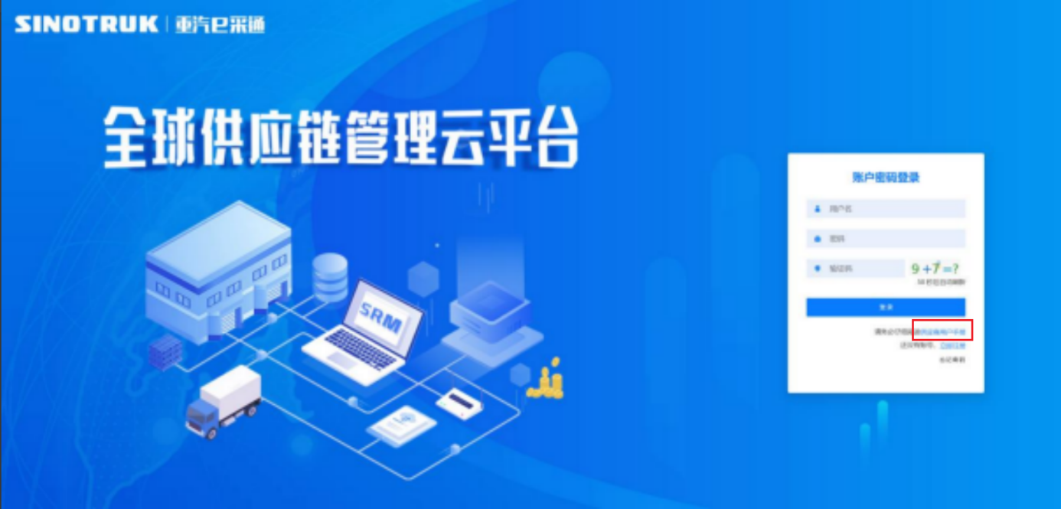

一、首次注册
1.点击立即注册

2.填写姓名、手机号码（没有注册过的），通过手机号接收验证码（区分大小写），点击完成后提示“注册成功，请重新登录”。同时系统自动给手机号发送短信，短信中告知登录账号及初始密码。需要使用此账号密码登录系统，进行供应商信息注册。


3.注册成功登录这个手机号码的账号进入系统，点击供应商注册

4.点击新增

- 按要求填写所有信息，注意非生产类要填写合作单位，最后提交审批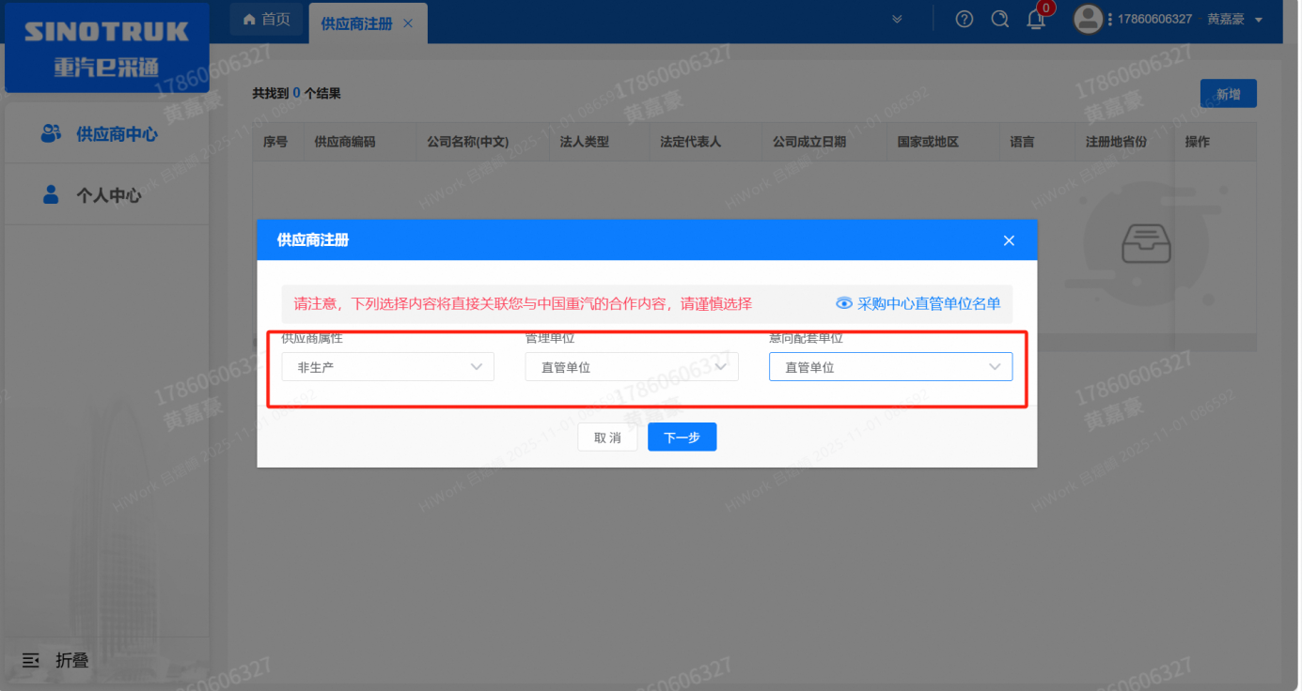
（非生产-直管-直管）

注：
- “项目名称”和“采购形式编号”见第一部分的“项目介绍”；
- 基本信息的填写尽可能完整，原则上要求供应商必须填写近三年财务指标情况；
- 管理单位选择【直管单位】、意向配套单位选择【直管单位】，配套能力“供货类别”填“直管单位非生产招标 / 服务 / 设备设施维保”，业务主管部门选择“制造工程部”。
- 维护近三年财务指标
1.供应商使用业务账号登录系统后，通过菜单路径：供应商中心→供应商变更→供应商财务数据变更管理，点击【发起变更】按钮，进入供应商财务数据变更填写界面。
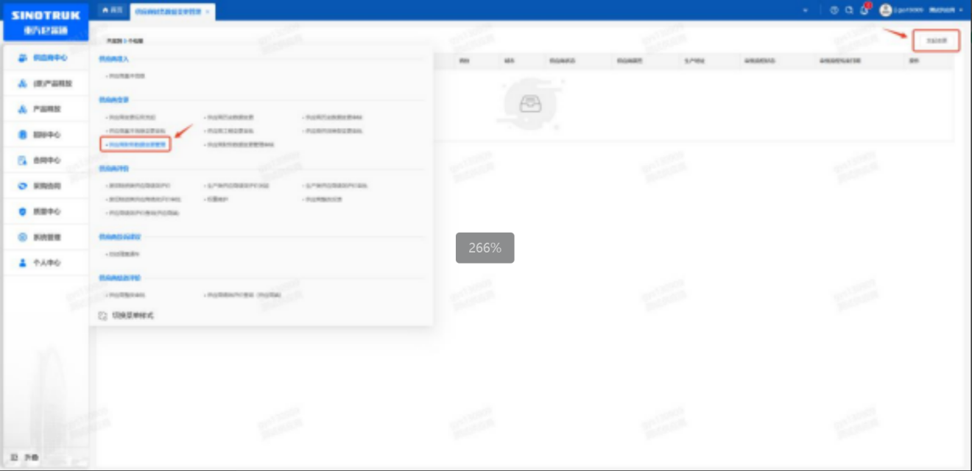

附件二 SRM系统供应商用户手册
系统网址：https://ecaitong.sinotruk.com:8012/
1.供应商应标
路径：招投标中心-非生产类招投标-供应商应标
点击应标，上传文件之后点击提交。


2、应标页面否为代理商请如实选择，若为代理商应标，请在应标后联系商务联系人

2.供应商投标
路径：招投标中心-非生产类招投标-供应商投标

点击投标按钮，进入详情页，输入投标报价并上传相应的附件。
注意：系统内的投标报价单位为“万元”，如开标现场发现填错报价，即直接淘汰。

3.供应商技术标澄清函
路径：招投标中心-非生产类招投标-供应商技术标澄清函
点击编辑按钮进入系统，上传技术标澄清函。
开标之后所有投标的供应商都可编辑提交，技术标入围之后 都不可编辑
4.供应商报价
路径：招投标中心-非生产类招投标-供应商报价
点击报价按钮进入报价详情界面，请在此轮报价起止时间内报价，否则无法报价。
5.供应商澄清报价
路径：招投标中心-非生产类招投标-供应商澄清报价
招标发起人接收建议价的同时会给供应商发送澄清报价，供应商在此界面进行澄清报价，点击编辑按钮进入澄清报价详细界面，输入价格并上传澄清函，之后点击提交。

6.供应商查看中标通知
路径：招投标中心-非生产类招投标-中标项目
点击查看进入查看中标项目详情


